گواهی اشتغال به تحصیل
یکی از امکانات جدید سامانه, امکان درخواست گواهی اشتغال به تحصیل از طریق کارتابل دانشجو می باشد. بدین صورت که دانشجو درخواست خود و نام سازمانی را که گواهی را برای ارائه به آن می خواهد به مسئول مربوطه در دانشگاه خود ارسال می نماید . این امکان موجب تسهیل و تسریع روند صدور گواهی اشتغال به تحصیل و مدیریت آن می شود. همچنین این گواهی بر روی سربرگ مختص آن مرکز چاپ می شود.
مراحل انجام(از سمت دانشجو)
ابتدا دانشجو از طریق منوی زیر در پروفایل خود می تواند درخواست خود را اعلام کند
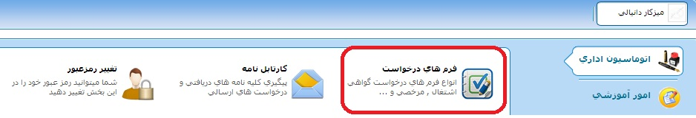
پس از کلیک بر روی فرم های درخواست منوی زیر را مشاهده می کنید
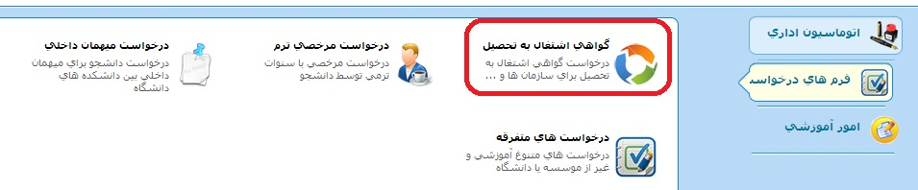
سپس با کلیک با روی این گزینه پنجره زیر را مشاهده می نمایید
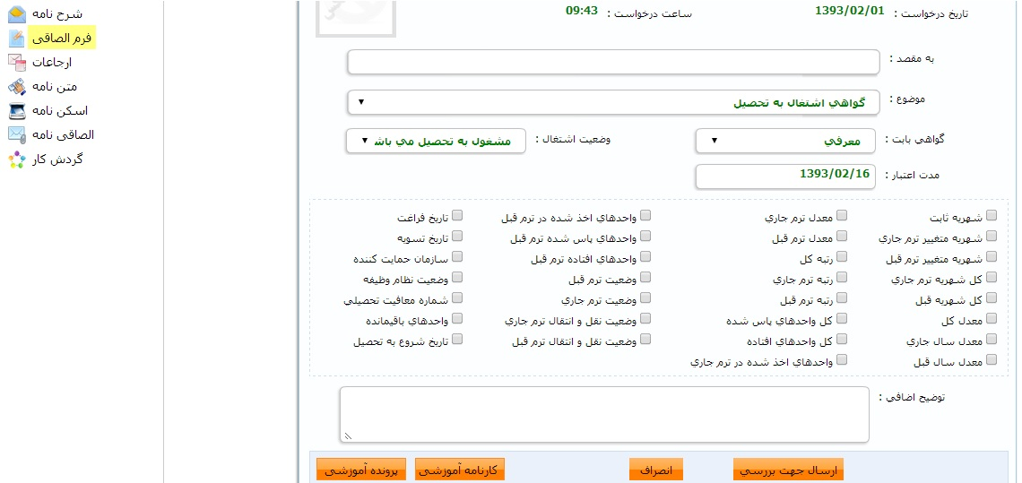
در قسمت به مقصد باید نام سازمانی که درخواست گواهی را برای ارائه به آن می باشد وارد کنید
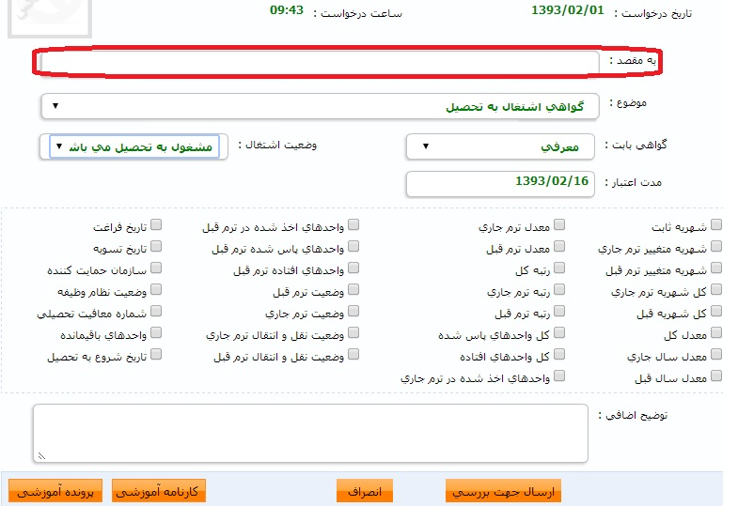
در قسمت گواهی بابت دلیل درخواست گواهی را بیان می نمایید
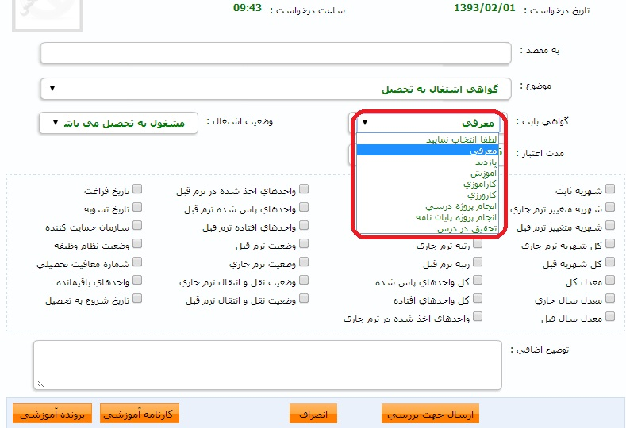
و در قسمت وضعیت اشتغال عنوان می کند که شما هم اکنون در حال تحصیل می باشید یا خیر
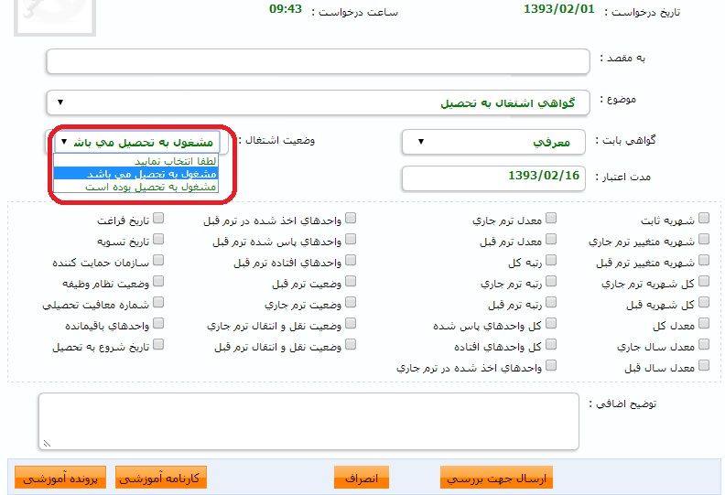
پس از پر کردن فرم بر روی گزینه ارسال جهت بررسی کلیلک می کنیم و فرم به صورت خودکار به کارتابل مسئول مربوطه ارسال می شود.
از طریق گزینه ارجاعات در منوی سمت چپ می توانید از روند کاری درخواست خود آگاه شوید.

مراحل انجام (از سمت کارمند):
مسئول آموزش از طریق منوی حوزه شخصی->کارتابل نامه می تواند به درخواست ها رسیدگی کند
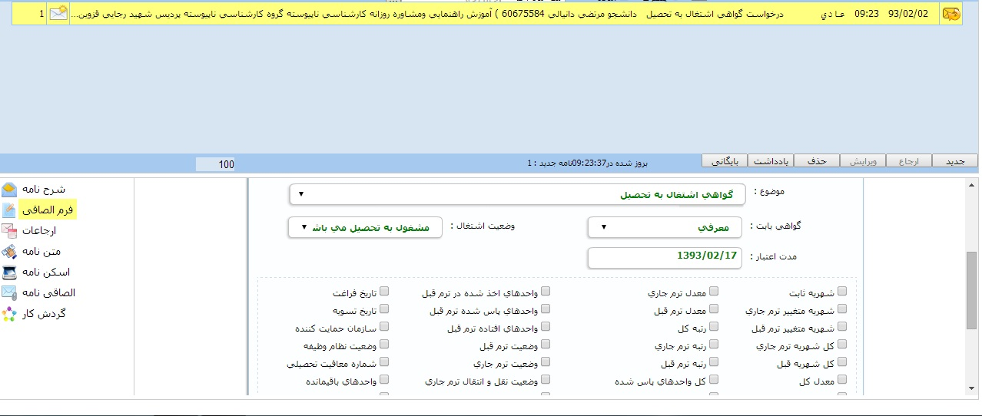
بعد از کلیک بر روزی نامه فرم زیر را مشاهده می کنید
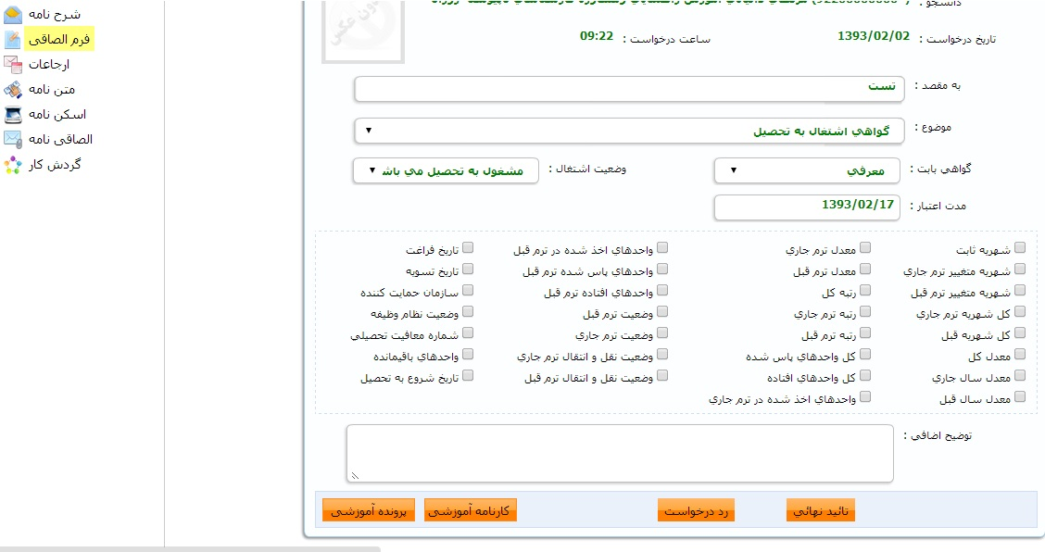

بعد از تایید نهایی گواهی اشتغال به تحصیل دانشجو تایید شده و از طریق گزینه متن نامه می توان گواهی را چاپ کرد و با امضا و مهر مرکز مربوطه (به علت نیاز به اصل مهر امضا) از آن استفاده کرد.
